Ziņojums par epidemioloģiskās drošības draudiem
saistībā ar Covid-19 infekciju

I Epidemioloģiskā situācija pasaulē

Covid-19 infekcijas izplatības pārvaldības likums, kas paredz pienākumu Ministru kabinetam vismaz reizi trijos mēnešos sniegt Saeimai ziņojumu par epidemioloģiskās drošības draudiem saistībā ar Covid-19 infekcijas izplatību (turpmāk – ziņojums) stājās spēkā 2020. gada 10. jūnijā. Šis ir piektais ziņojums ar Covid-19 situācijas aprakstu un analīzi par laika periodu līdz 2021. gada 12. decembrim.
No 2019. gada 31. decembra līdz 2021. gada 12. decembrim visā pasaulē ir ziņots par 270 327 277 Covid-19 saslimšanas gadījumiem, t.sk. 5 316 017 nāves gadījumiem. Uz 2021. gada 15. decembri pasaulē izlietotas 8 337 664 456 vakcīnu devas (uz 06.06.2021. 1 638 006 899 devas) pret Covid-19. Tādējādi kopš 06.06.2021. (uz kuru bija reģistrēti 172 630 637 gadījumi, t.sk. 3 718 683 miruši) līdz 12.12.2021. reģistrēto Covid-19 gadījumu skaits pasaulē pieaudzis par 36,14% un kopējais nāves gadījumu skaits pieaudzis par 30,05%.
Visā pandēmijas laikā piecas valstis ar vislielāko reģistrēto saslimšanas gadījumu skaitu ir Amerikas Savienotās Valstis (98 970 003), Indija (34 697 860), Brazīlija (22 167 781), Apvienotā Karaliste (10 819 515), Krievijas Federācija (10 046 454) un Turcija (9 022 223). Vislielākais mirušo skaits reģistrēts Amerikas Savienotajās Valstīs (2 379 391), Brazīlijā (616 251), Indijā (475 636), Meksikā (296 721) un Krievijas Federācijā (290 604).

II Situācija Eiropas Savienības un Eiropas Ekonomiskās zonas valstīs

Saslimstība un tendences
Kopumā Eiropas Savienības un Eiropas Ekonomiskās zonas valstīs (turpmāk - ES/EEZ) uz 2021. gada 48.nedēļu (līdz 5.decembrim) reģistrēti 47 828 589 Covid-19 gadījumi un 858 432 nāves gadījumi.
Saskaņā ar Eiropas Slimību profilakses un kontroles centra (turpmāk - ECDC) mājas lapā publicētajiem Covid-19 izplatības rādītājiem, uz 2021. gada 14.-16. decembri ES/EEZ vislielākais gadījumu skaits reģistrēts Francijā (8 399 846), Spānija (5 393 268), Vācija (6 670 407), Itālija (135 178) un Polija (3 881 349). Vislielākais nāves gadījumu skaits reģistrēts Itālijā (132 618), Francijā (120 983), Vācijā (107 202), Spānijā (88 619), Polijā (89 714). Latvijā uz minēto laika periodu reģistrēti 264 031 Covid-19 infekcijas gadījumi un 4408 nāves gadījumi.
Saskaņā ar ECDC iknedēļas pārskata datiem uz 12.12.2021. (ieskaitot 2021. gada 49.nedēļas datus), ES/EEZ vidējais 14 dienu kumulatīvais Covid-19 gadījumu skaits bija 783,7 gadījumi (salīdzinoši oktobra pēdējā jeb 43.nedēļā 316,4) uz 100 000 iedzīvotājiem. Lai arī pēdējo nedēļu laikā ES/EEZ tiek novērots straujš saslimšanas gadījumu skaita pieaugums, gadījumu skaits 49.nedēļā nedaudz samazinājies (salīdzinoši 809,1 48.nedēļā). Saslimstība iedzīvotājiem vecumā grupā >65 gadi ES/EEZ valstīs 49.nedēļā bija 398 uz 100 000 iedzīvotājiem, salīdzinot ar rādītāju 446,6 48.nedēļā.
Tajā pat laikā ES pieaug to valstu skaits, kur ir reģistrēts jaunais SARS CoV-2 variants Omikrons un kopējais reģistrētais inficēšanās gadījumu ar jauno SARS CoV-2 skaits ir 1366. Ņemot vērā jaunā SARS CoV-2 paveida izplatību ECDC novērtē situāciju kā ļoti augsta risku infekcijas izplatībai.
14 dienu kumulatīvais Covid-19 nāves gadījumu skaits uz 1 000 000 iedzīvotājiem bija 58,8 gadījumi (salīdzinoši 43.nedēļā 32,3; 55,8 gadījumi 48.nedēļā). Tādējādi kopš 2021.gada augusta novērots lēns, pakāpenisks nāves gadījumu skaita pieaugums.
No 27 valstu sniegtajiem datiem par stacionēto un intensīvajā terapijā stacionēto (ICU) pacientu skaitu, 12 valstis ziņoja, ka vismaz viens no šiem rādītājiem pēdējās nedēļas laikā ir ar pieaugošu tendenci. 49. nedēļā valstis ar ļoti augstu saslimstības intensitāti un pieauguma tendenci ir 2 (Francija un Lihtenšteina). 49. nedēļā valstis ar augstu saslimstības intensitāti ir 21 (Beļģija, Horvātija, Kipra, Čehija, Dānija, Igaunija, Somija, Vācija, Grieķija, Ungārija, Īrija, Latvija, Lietuva, Luksemburga, Norvēģija, Nīderlande, Polija, Portugāle, Slovākija, Spānija, Zviedrija). Vidēja saslimstība novērota 6 valstīs (Austrija, Bulgārija, Islande, Itālija, Malta, Slovēnija), bet zema saslimstība vienā valstī (Rumānija). Salīdzinājumā ar 48. nedēļu četrās valstīs tika novērota saslimstības pieauguma tendence un tās pārvirzījās uz augstākas saslimstības kategoriju (Igaunija, Latvija, Lietuva, Zviedrija) un 10 valstīs vērots samazinājums un tās pārvirzījās uz zemāka riska kategoriju (Bulgārija, Čehija, Vācija, Itālija, Luksemburga, Nīderlande, Norvēģija, Polija, Rumānija, Slovēnija), bet 16 valsts palika esošajā saslimstības kategorijā.
No pandēmijas sākuma (2020. gada marts) visstraujākais saslimstības pieaugums tika novērots 2020.gada oktobrī – novembrī, bet novembra pirmajā nedēļā Eiropā bija reģistrēts maksimālais gadījumu skaits nedēļā (2 091 269). Covid-19 saslimstība samazinājās līdz 2021.gada janvāra vidum, bet marta beigās līdz aprīļa vidum tika novērots saslimstības pacēlums un tad straujš samazinājums līdz jūlijam, kad saslimstība sāka atkal pieaugt. Uz 2021.gada 4.novembri saslimstība bija sasniegusi pusi no 2020.gada novembrī reģistrētās ES/EEZ saslimstības līmeņa. Savukārt uz 2021.gada decembra vidu sasniegts līdz šim augstākais saslimstības līmenis ar Covid-19 ES/EEZ valstīs (1.attēls).
Prognozes turpmākajām nedēļām par saslimstību, mirstību, stacionēšanu un stacionēšanu ICU ES/EEZ veicis “European COVID-19 Forecast Hub”. 2021.gada beigās un 2022.gada sākumā ES/EEZ prognozēts pieaugums visiem minētajiem rādītājiem.
1.attēls. 14 dienu kumulatīvā saslimstība ar Covid-19 uz 100 000 iedzīvotājiem un 14 dienu kumulatīvā mirstība uz 1 milj. iedzīvotāju ES/EEZ valstīs laika periodā no 01.03.2020. - 12.12.2021. (ECDC dati)
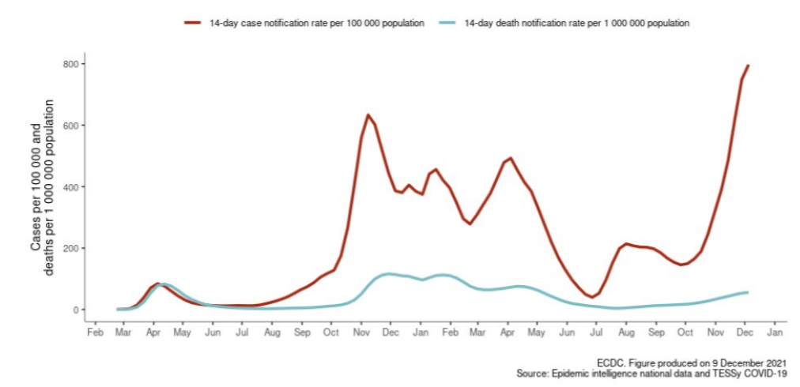

Laboratoriskā testēšana
Vērtējot saslimstību ES/EEZ valstīs, jāņem vērā laboratoriskās izmeklēšanas stratēģijas, laboratoriju kapacitāti un uzraudzības sistēmas efektivitāti. Jaunatklāto gadījumu skaits ir atkarīgs no testēšanas intensitātes katrā valstī. Testēšanas līmenis ES/EEZ valstīs kopš oktobra pieaug (2.attēls). 2021.gada 49. nedēļā 30 valstīs vidējais testu skaits nedēļā bija 6939 uz 100 000 iedzīvotājiem (robežās no 1292 – 62 782), salīdzinoši 48.nedēļā vidējais testu skaits bija 7128 uz 100 000 iedzīvotājiem. Visaugstākā testēšanas intensitāte bija Kiprā, Austrijā, Dānijā, Grieķijā, Slovēnijā (Latvijā 3471).
Pozitīvo testu īpatsvars 49.nedēļā vidēji ES/EEZ valstīs bija 5,4%, salīdzinot ar 5,8% 48.nedēļā. Šis indikators bijis augsts (4% - <10%) 8 valstīs, t.sk. Latvijā (7%), ļoti augsts (>10%) 12 valstīs, vidējs (2% - <4%) 5 valstīs (Islande, Itālija, Malta, Portugāle un Rumānija) un zems 5 valstīs (Kipra, Grieķija, Austrija, Dānija, Slovēnija).

2.attēls. Laboratoriskās testēšanas līmenis ES/EEZ valstīs uz 49.nedēļu, testu skaits uz 100 000 iedzīvotājiem (ECDC dati)
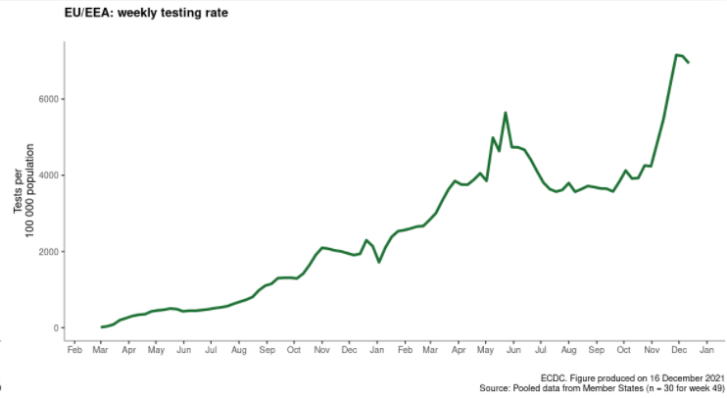

Mirstība
Pamatojoties uz ECDC apkopotajiem datiem 49.nedēļā 14 dienu Covid-19 mirstības līmenis 30 valstīs vidēji bija 58,8 uz miljonu iedzīvotāju (1.attēls) (robežās no 2,7 – 261,8), t.sk. Latvijā 104,8. Valstis ar visaugstāko mirstību uz miljonu iedzīvotāju ir Ungārija 261,8; Bulgārija 207,6; Horvātija 207; Čehija 146,7; Polija 143,7. 14 dienu kumulatīvā Covid-19 mirstība paaugstinājusies 9 valstīs, salīdzinot ar iepriekšējo nedēļu. 3.attēlā norādīti pēdējo 7 dienu mirstības dati Baltijas valstīs un atsevišķās ES valstīs uz š.g. novembra 1.nedēļu jeb gada 44.nedēļu, kas norāda uz atšķirīgi augstāko mirstību Baltijas valstīs. Savukārt 4.attēlā norādīti 7 dienu mirstības dati uz 49.nedēļu, kur redzams mirstības samazinājums Latvijā un atšķirīgā situācija Baltijas reģiona valstīs.
3.attēls. 7 dienu kumulatīvā Covid-19 mirstība atsevišķās ES valstīs (uz 1 000 000 iedz.), uz 2021.gada 44.nedēļu
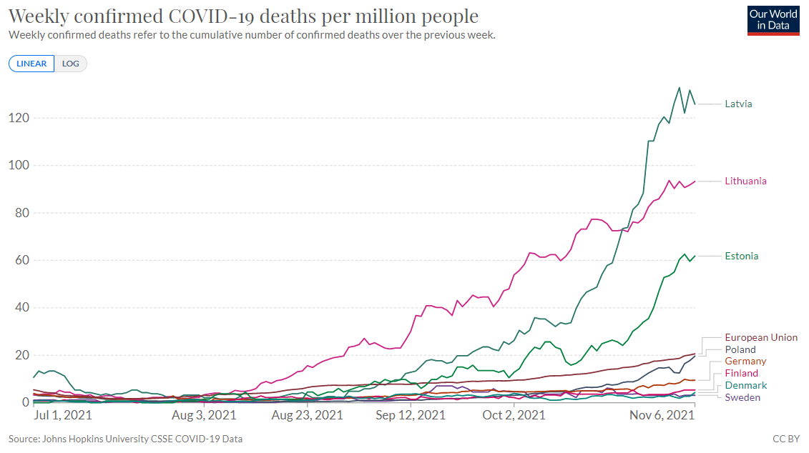

4.attēls. 7 dienu kumulatīvā Covid-19 mirstība atsevišķās ES valstīs (uz 1 000 000 iedz.), uz 2021.gada 49.nedēļu
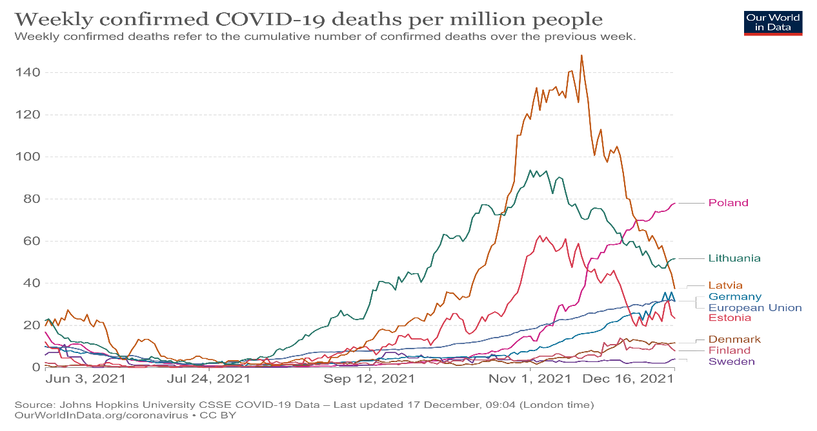
Jaunu SARS-CoV-2 variantu izplatība
SARS-CoV-2 vīrusu genoma secības noteikšanas (sekvenēšanas) spēja ES/EEZ valstīs ir atšķirīga no <1% -1%; >1% - 2,5%; >2,5%-5%; 5%. Ieteicamais SARS-CoV-2 pozitīvo gadījumu sekvenēšanas apjoms, lai pietiekami labi sekotu variantu attīstībai ir 5%. Vēl augstāks apjoms nodrošina vēl precīzāku datu ieguvi. 47.-48. nedēļā 9 ES / EEZ valstis, kā arī Latvija ir 5% apjoma kategorijā (Latvija 9,3%).
2021.gada 11.novembrī Botsvānā tika atklāts pirmais SARS-CoV-2 jaunā Omikrona paveids. 2021.gada 26.novembrī ECDC to klasificēja kā B.1.1.529 un kā variantu, kas izraisa bažas. Kops tā brīža to valstu skaits, kuras ziņo par SARS-CoV-2 Omikrona variantu visā pasaulē turpina pieaugt, un 2021. gada 1. decembrī jau 27 valstis bija ziņojušas par 352 apstiprinātiem inficēšanās ar jauno vīrusa paveidu gadījumiem, tostarp par 70 apstiprinātiem gadījumiem ziņoja 13 Eiropas Savienības un Eiropas Ekonomikas zonas valstis. Lielākajai daļai apstiprināto gadījumu ir bijuši ceļojumi uz Dienvidāfrikas valstīm, un daži ir veikuši pārsēšanās lidojumus uz citiem galamērķiem starp Āfriku un Eiropu. Vairākas Eiropas valstis jau ir ziņojušas par turpmāku pārnešanu sabiedrībā vai mājsaimniecībā. Visi gadījumi, par kuriem ir pieejama informācija par smaguma pakāpi, bija asimptomātiski vai viegli. Līdz šim starp šiem gadījumiem nav ziņots par nopietnu gadījumu un nāves gadījumiem. Tomēr apzināto gadījumu skaits ir neliels, lai izdarītu objektīvus secinājumus par jaunā Omikrona varianta izraisītu inficēšanās gadījumu ietekmi uz veselību. Šobrīd pētījumi turpinās un pirmā pētījumos balstītā objektīvā informācija par SARS-CoV-2 jaunā Omikrona paveida ietekmi uz sabiedrības veselību varētu būt pieejama decembra vidū.
SARS-CoV-2 variantu izplatība 20 ES/EEZ valstīs 2021.gada 47. un 48.nedēļā bija 97,3% (79,4-100%) B.1.617.2 jeb Delta variants, 0,4% (0,0 – 5,1%) B.1.1.529 jeb Omikron variants; 0,0% (0,0-0,1%) P.1 jeb Gamma variants, 0,0% (0,0-0,0%) B.1.351 jeb Beta variants, 0,0% (0,0-4,2%) B.1.1.7 jeb Alfa variants.

Vakcinācijas aptvere

ECDC 24.11.2021. publicēja riska novērtējumu “Assessment of the current SARS-CoV-2 epidemiological situation in the EU/EEA, projections for the end-of-year festive season and strategies for response, 17th update” ar prognozēm par SARS-CoV-2 izplatību ES/EEZ valstīs 2021.gada nogalei. Riska novērtējumā norādīts, ka ES/EEZ valstīs uz novembra beigām vakcinācijas temps samazinās. Gada nogales aktivitātes, kopīgas sociālās aktivitātes, ceļošana u.c. ieviesīs papildus riskus Delta varianta izplatībai un modelēšanas rezultāti uzrāda, ka Delta varianta izplatība decembrī un janvārī būs ļoti augsta, ja vien pēc iespējas ātrāk netiks ieviesti nefarmaceitiskie epidemioloģiskās drošības pasākumi, vienlaicīgi turpinot vakcinācijas veicināšanu. Balstvakcinācija valstīs, kur tā tiek veikta, uzrāda aizsardzības pret Covid-19 pieaugumu.
49.nedēļas beigās kumulatīvā vakcinācijas aptvere vismaz vienai Covid-19 vakcīnas devai pieaugušajiem vecuma grupā 18+ ES/EEZ valstīs bija 83.2% (30 valstīs variēja no 33,1-100%) un rēķinot uz iedzīvotājiem visās vecuma grupās 71,6% (30 valstīs variēja no 27,7 – 89.0%). Savukārt pilnībā vakcinētu personu aptvere pieaugušajiem vecuma grupā 18+ ES/EEZ valstīs bija 78,5% (valstīs variējot no 31,7 -95,7%) un 67,2% kopējā populācijā (valstīs variējot no 26,5-82%).

III Covid-19 izplatība Latvijā

Latvijā no 2020. gada septembra beigām tika novērots Covid-19 saslimstības pieaugums. 2021. gada 10. janvārī kumulatīvais 14 dienu saslimstības rādītājs sasniedza tobrīd maksimālo līmeni – 693,9 gadījumi uz 100 000 iedzīvotājiem. Līdz marta beigām saslimstība pakāpeniski samazinājās, bet aprīlī – maijā tika novērots saslimstības pacēlums. Līdz jūlija sākumam Covid-19 izplatība samazinājās, bet no jūlija vidus atkal sāka pieaugt un katru nedēļu jauni inficēšanās gadījumi bija vidēji par 30% vairāk nekā iepriekšējā nedēļā.
Saslimstības pieauguma tendenci noteica daudz infekciozākā SARS-CoV-2 Delta celma izplatība, kas kopš augusta vidus sasniedza gandrīz 100% no visiem jaunajiem Covid-19 gadījumiem. Delta paveida izplatība jau kopš jūnija bija ar stabilu eksponenciālu pieaugumu nedēļā. Latvijā 2021.gada 20.septembrī kumulatīvais 14 dienu Covid-19 gadījumu skaits uz 100 000 iedzīvotājiem bija 323, kas atbilda 2020.gada rudens tendencēm, taču tad šāds saslimstības līmenis 2020.gadā tika sasniegts tikai novembra beigās.
Uz 2021.gada 6.oktobri bija reģistrēti 1671 jauni Covid-19 gadījumi un uz 2021.gada 7.oktobri jau 1752, tādējādi sasniedzot 14 dienu kumulatīvo Covid-19 gadījumu skaitu 732,1 uz 100 000 iedzīvotājiem, kas vairāk kā 2 reizes pārsniedza vidējo rādītāju ES. Covid-19 saslimstības rādītājs bija pieaudzis vairāk kā par 60%, salīdzinot ar iepriekšējo nedēļu. Atbilstoši iepriekšējām prognozēm strauji pieauga arī Covid-19 pacientu skaits ar vidēji smagu un smagu gaitu, kas atradās slimnīcā. Kā arī nedēļas laikā kumulatīvais stacionēto Covid-19 pacientu skaits bija palielinājies gandrīz par 60%. Stacionārā esošo pacientu skaits ar smagu Covid-19 gaitu bija pieaudzis par 27% - līdz 62 personām. Tāpat oktobra sākumā, pieaugot smago Covid-19 gadījumu skaitam, strauji pieauga arī nāves gadījumu skaits, kas nedēļas ietvaros palielinājās par 43%, sasniedzot 57 nāves gadījumus no Covid-19 nedēļā. Saslimstības maksimums tika sasniegts 2021.gada 42.nedēļā sasniedzot 16 957 gadījumus. (5. attēls).
Covid-19 infekcijas reproduktivitātes koeficients 2021.gada oktobra sākumā bija 1,38, kas nozīmēja, ka 100 cilvēki inficēja 132 cilvēkus. Tobrīd reģistrētie vairāk kā 1600 inficētie cilvēki inficēja vēl vairāk kā 2200 cilvēkus. Tas nozīmēja, ka ieviestie epidemioloģiskās drošības pasākumi nebija pietiekami, lai novērstu strauju infekcijas tālāko izplatību, kam sekas būtu straujš pacientu ar smagu slimības gaitu pieaugums slimnīcās un straujš nāves gadījumu pieaugums. Saglabājoties minētajai saslimstības tendencei, tika prognozēts, ka 15 dienu laikā jaunatklāto saslimšanas gadījumu skaits dubultosies, tādēļ 2021.gada 9.oktobrī tika izsludināta un stājās spēkā kārtējā ārkārtējā situācija.
Ieviešot mājsēdi tika būtiski samazināta sabiedrības mobilitāte un cilvēku savstarpējie kontakti. Tādējādi ir panākts, ka 2021.gada 44.nedēļā infekcijas reproduktivitātes koeficients sasniedza rādītāju 0,8, kas liecina par ieviesto epidemioloģiskās drošības pasākumu efektivitāti.
No š.g. maija līdz 24. jūnijam SPKC aprēķinātais Covid-19 infekcijas reproduktivitātes koeficients (R) Latvijā samazinājās, bet tad sāka pieaugt un maksimumu 1,52 sasniedza š.g. 31.augustā. Šobrīd kopš š.g. oktobra sākuma R samazinās un uz š.g. 7.novembri tas bija 0,8, bet uz š.g. 10.decembri jau 0,98 (6.attēls). Tas nozīmē, ka 100 saslimušie inficē mazāk kā 98 citus cilvēkus.
Saslimstību veicināja arī sezonālie faktori – cilvēku biežāka uzturēšanās telpās, atgriešanās no atvaļinājumiem (tai skaitā atgriešanās no atpūtas ārvalstīs ar augstu Covid-19 izplatību), izglītības aktivitāšu uzsākšana un ar šiem faktoriem saistītā sabiedriskā transporta intensīvāka izmantošana.

5.attēls. 14 dienu Covid-19 gadījumu skaits Latvijā pa nedēļām (SPKC 12.12.2021. dati)
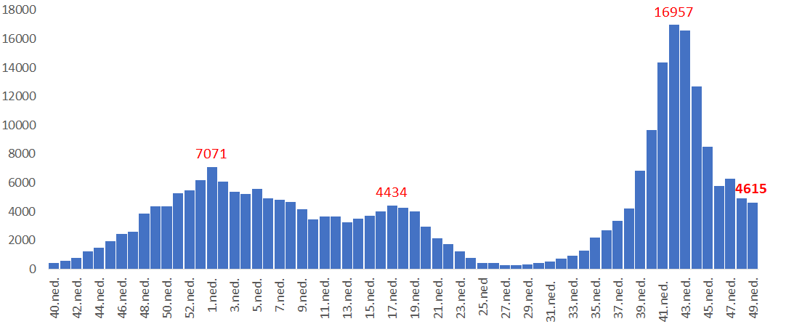

6.attēls Covid-19 infekcijas reproduktivitātes koeficients (R) pa dienām Latvijā (SPKC 10.12.2021. dati.)
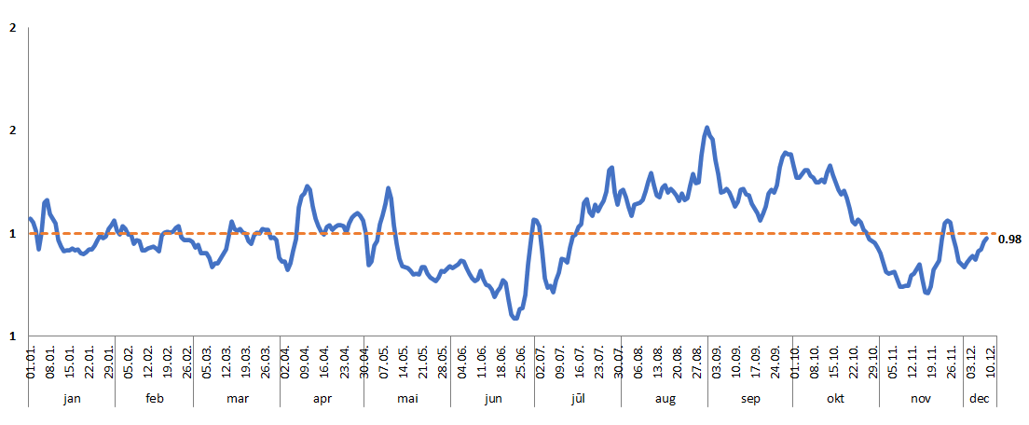

Lai nodrošinātu pietiekami efektīvu Covid-19 izplatības ierobežošanu ir svarīga operatīva inficēšanās gadījumu atklāšana. Tādēļ kopš pandēmijas sākuma nepārtraukti tiek palielinātas laboratoriskās izmeklēšanas jaudas, lai nodrošinātu laboratorisku izmeklējumu pieejamību, izmantojot vīrusa RNS noteikšanai augsti specifisku un jutīgu molekulāro PĶR testēšanas metodi.
Veikto Covid-19 izmeklējumu skaits ir pieaudzis arī saistībā ar inficēto un kontaktpersonu skaita pieaugumu līdz ar saslimstības palielināšanos, kā arī daudz plašākiem regulāriem skrīningiem objektos, kur ir augsti sabiedrības veselības riski saistībā ar Covid-19 izplatību – izglītības iestādēs, ārstniecības iestādēs, ilgstošas sociālās aprūpes institūcijās, ieslodzījuma vietās, kā arī objektos un teritorijās, kur ir konstatēti Covid-19 uzliesmojumi.
Testēšana tiek veikta piecās Latvijas laboratorijās. Laboratorisko izmeklējumu kapacitāti būtiski palielinājusi siekalu paraugu testēšana Covid-19 apstiprināšanai. 2021. gada maijā tika veikti vairāk kā 11 000 testi dienā. Primāri pozitīvo paraugu īpatsvars no 4,8 % 2021.gada maijā pakāpeniski samazinājās līdz 0,5% 28.nedēļā (jūlija vidus), bet tad sāka pieaugt un sasniedza maksimumu 42. nedēļā, kad tas bija 13,8%. 44. nedēļā pozitīvo testu īpatsvars samazinājies līdz 9% (7. attēls).

7. attēls. Covid-19 pozitīvo testu rezultātu īpatsvars (%) pa nedēļām no 2020. g. 44. līdz 2021. g. 49. nedēļai (SPKC 12.12.2021. dati)
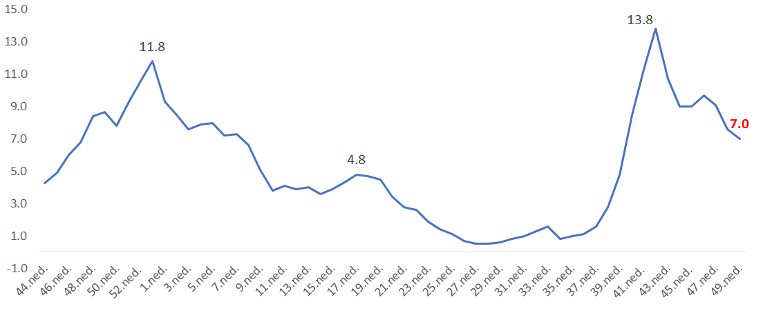

Saslimstība pa teritorijām

2020. gada decembrī – aprīlī augstākā intensitāte tika novērota Latgales reģionā. No 2021.gada februāra sākuma infekcijas izplatība samazinājās, aprīlī – maijā novērots neliels pieaugums visos Latvijas reģionos, izņemot Vidzemi. Bet uz 2021.gada 21./22.nedēļu infekcijas izplatība visos reģionos samazinājās.
Uz 2021. gada 12. decembri 14 dienu kumulatīvā saslimstība Latvijā ir 501.1. gadījumi uz 100 000 iedzīvotājiem. Visaugstākā saslimstība bija reģistrēta Vidzeme, kur tā pārsniedza 717,6 gadījumus uz 100 000 iedzīvotājiem. Latgalē konstatēta šobrīd zemākā saslimstība ap 379 gadījumiem uz 100 000 iedzīvotajiem. (8. attēls).

8. attēls. 14 dienu kumulatīvais Covid-19 gadījumu skaits uz 100 000 iedzīvotāju Latvijas reģionos un kopā pa nedēļām (SPKC 12.12.2021. dati)
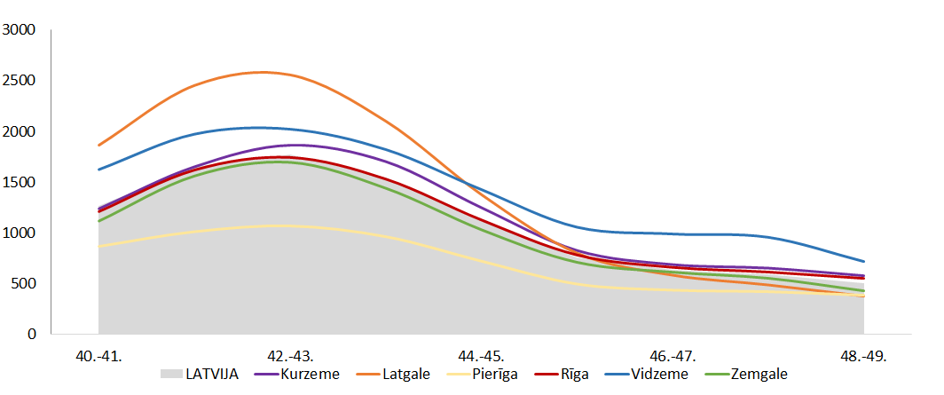
Saslimstība vecuma grupās
No 2020. gada novembra saslimstības pieaugums tika novērots visās vecuma grupās un visaugstākā saslimstība bija vecuma grupā virs 50 gadiem, kas lielā mērā bija saistīts ar infekcijas izplatības pieaugumu ilgstošas sociālās aprūpes institūcijās. Savukārt saslimšanas gadījumu skaita pieaugums bērniem 0–14 gadu vecuma grupā nebija tik izteikts, kas daļēji skaidrojams ar attālinātām mācībām skolās. No aprīļa sākuma līdz maija vidum (13. –17. nedēļa) saslimstība palielinājās visās vecuma grupās. Mazāks pieaugums novērots 65+ vecuma grupā, kas daļēji skaidrojams ar vakcinācijas uzsākšanu ārstniecības un sociālās aprūpes iestādēs. Saslimstība dažādās vecuma grupās no 2021.gada oktobra līdz decembrim norādīta 9.attēlā un saslimstība izglītības iestādēs 10.attēlā.
9. attēls. Covid-19 gadījumu skaits uz 100 000 iedzīvotāju vecuma grupās (42.- 49.nedēļa) (SPKC 12.2021. dati)
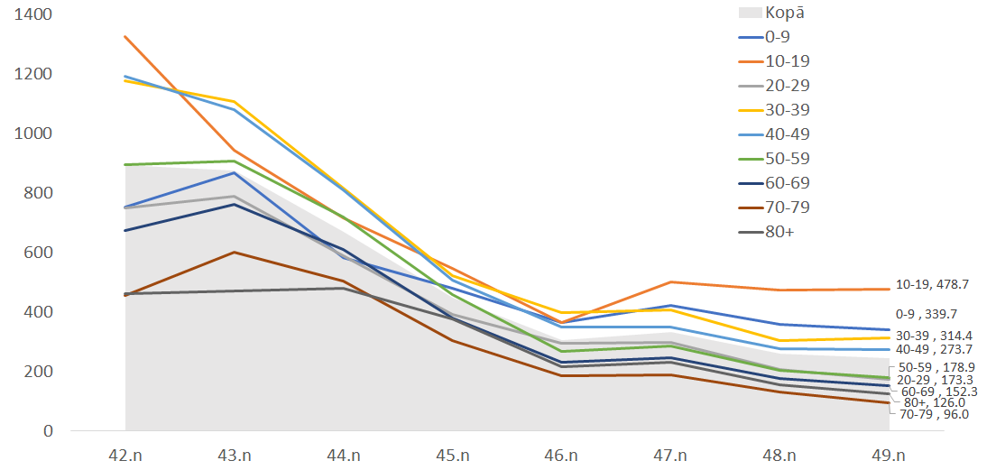

10. attēls. Izglītojamo un izglītības iestāžu skrīninga rezultāti no 2021.gada 34.ned. – 49.ned. Atklāto Covid-19 gadījumu skaits un pozitīvo paraugu īpatsvars (SPKC dati)
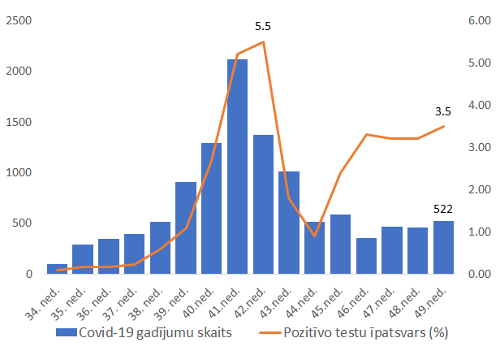

Stacionēto pacientu skaits, t.sk. ar smagu klīnisku gaitu

Kopš 2020. gada 40. nedēļas pacientu skaits, kuri stacionēti saistībā ar Covid-19 infekciju, pieauga. No 2020. gada 27. decembra līdz 2021.gada februāra sākumam Latvijas slimnīcās ārstējušies vairāk nekā 1 000 pacienti dienā. Īpaši liels pieaugums novērots 2021.gada janvārī. Pakāpeniski stacionēto pacientu skaits samazinājās un 2021.gada aprīlī – maijā stacionāros ārstējās 600–700 pacienti dienā. Kopš 2021.gada maija, samazinoties Covid-19 saslimstības rādītājiem, pakāpeniski samazinājās arī stacionēto pacientu skaits līdz pat ap 40 pacientiem dienā, tomēr 2021.gada augusta beigās stacionēto pacientu skaits sāka pieaugt.
SARS-CoV-2 Delta paveida izsauktās slimības formas 85% stacionēto pacientu radīja nepieciešamību pēc augstas plūsmas skābekļa padeves, kā arī līdz 20% šo pacientu ir nepieciešama intensīvā terapija (salīdzinājumam 2021.gada pavasarī intensīvā terapija bija nepieciešama aptuveni 5% no stacionētajiem pacientiem). Tā rezultātā veidojās gan lielāks slogs slimnīcām, sarežģītāka ārstēšana, gan sliktākas atveseļošanās prognozes. Palielinoties Covid-19 gadījumu skaitam, pieauga arī hospitalizēto personu skaits ar vidēji smagu un smagu Covid-19 gaitu. Katru nedēļu slimnīcu aizpildījums bija vidēji par 30-50% lielāks nekā iepriekšējā nedēļā. Šī gada 20.septembrī stacionāros jau atradās 351 Covid-19 pacients. Visa pandēmijas perioda hospitalizēto Covid-19 pacientu skaits 2021.gada 2.novembrī sasniedza maksimumu 1578 un kopš tā laika novērojams Covid-19 stacionēto pacientu skaita samazinājums, , sasniedzot vairāk kā 500 pacientu decembra sākumā (11.attēls). Kopumā stacionēto pacientu pieauguma tendence sekoja 2020.gada līknei, taču par diviem mēnešiem agrāk.
Pieaugošais hospitalizācijas apjoms bija saistīts ar to, ka sabiedrības vakcinācijas līmenis bija salīdzinoši zems 49.nedēļā kopējais vakcinēto cilvēku skaits populācija sasniedza 65%, bet pirmo devu bija saņēmuši 68,3% no populācijas. Salīdzinot saslimstības intensitāti uz 100 000 iedzīvotājiem vakcinēto un nevakcinēto cilvēku vidū, vakcinētiem cilvēkiem relatīvais risks inficēties ir 2,3 reizes zemāks. Nevakcinētiem cilvēkiem risks saslimt ar vidēji smagu un smagu Covid-19 formu un nonākt slimnīcā dēļ Covid-19 bija 4 reizes augstāks nekā vakcinētiem un risks nomirt bija 8,3 reizes augstāks nekā vakcinētiem cilvēkiem.

11.attēls. Covid-19 pacientu skaits stacionāros pa dienām no 03.11.2020. līdz 03.12.2021. (SPKC 12.2021. dati)
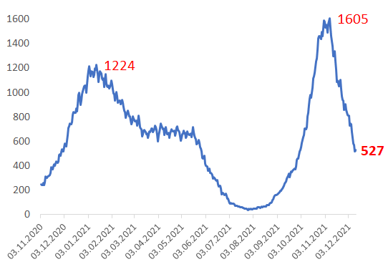

Pacientu īpatsvars, kuru stāvoklis bija vērtējams kā smags un kuriem bija nepieciešama intensīvā terapija, samazinoties saslimstībai, līdz 2021.gada jūlija beigām samazinājās, bet no septembra sākuma sāka pieaugt (12. attēls). Uz š.g. 12. decembri 18% no visiem Covid-19 pacientiem stacionāros ir ar smagu klīnisko gaitu un pēdējās nedēļās ir novērojama arī pacientu ar smagu slimības gaitu samazinājums.

12.attēls. Stacionēto pacientu skaits, kuriem noteikta smaga klīniskā gaita no 2020.gada novembra līdz 2021.gada 12. decembrim.
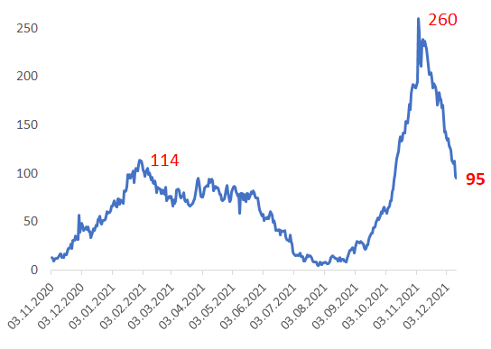
Pieaugot Covid-19 gadījumu skaitam un pieaugot vidēji smago un smago Covid-19 gadījumu skaita, tam sekojoši pieauga arī nāves gadījumu rādītājs. Zemākie ar Covid-19 saistīto nāves gadījumu rādītāji tika reģistrēti jūlijā-augustā, bet septembrī novērojama pieaugoša dinamika. Pēdējās nedēļās novērojams arī nāves gadījumu, kas saistīti ar Covid-19 samazinājums (13. attēls).
13.attēls. 7 dienu kumulatīvais nāves gadījumu skaits Covid-19 pacientiem no 2021.gada janvāra līdz 2021.gada decembrim.
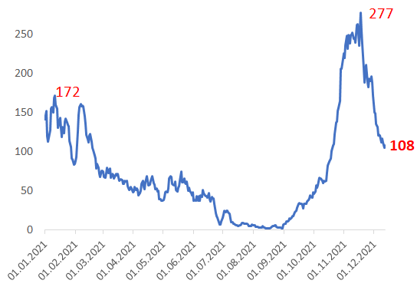

Ārkārtējā situācija un Covid-19 izplatības ierobežošana
Lai novērstu Covid-19 nekontrolētu izplatību, sākotnēji ārkārtējā situācija tika ieviesta 2020.gada 6. novembrī ar Ministru kabineta rīkojumu Nr. 655. Tādējādi tika noteikti striktāki pulcēšanās ierobežojumi, aizliedzot publiskos pasākumus, nosakot ierobežojumus saimniecisko pakalpojumu sniegšanai, izglītībai, sociālo pakalpojumu sniegšanai, sporta un kultūras norisei, tiesu sistēmas darbībai, kā arī soda izpildes norisei. Tā kā sākotnēji noteiktie pasākumi ārkārtējās situācijas ieviešanai nenodrošināja epidemioloģiskās situācijas stabilizāciju, 2020.gada 2.decembrī Ministru kabinets lēma par ārkārtējās situācijas pagarināšanu no 2020. gada 6. decembra līdz 2021. gada 11. janvārim, 2020.gada 30.decembrī lēma par ārkārtējās situācijas pagarināšanu no 2021. gada 11. janvāra līdz 2021. gada 7. februārim, bet 2021.gada 5.februārī lēma par ārkārtējās situācijas pagarināšanu no 2021. gada 7. februāra līdz 2021. gada 6. aprīlim.
Kā liecina epidemioloģiskās izmeklēšanas dati, ieviešot ārkārtējo situāciju un plašus epidemioloģiskās drošības pasākumus tika panākta situācijas stabilizācija un pakāpeniska Covid-19 saslimstības samazināšanās. No 2021.gada sākuma līdz marta sākumam Covid-19 saslimšanas gadījumu skaits samazinājās vairāk kā par 40%. Tāpat arī tika novērotas tendences stacionēto Covid-19 pacientu skaita samazinājumam.
No 2021.gada 7. aprīļa ārkārtējā situācija tika pārtraukta un nosacījumi piesardzības un drošības pasākumiem pārnesti uz Ministru kabineta 2020. gada 9. jūnija noteikumiem Nr. 360 "Epidemioloģiskās drošības pasākumi Covid-19 infekcijas izplatības ierobežošanai" (turpmāk - MK noteikumi Nr.360). Epidemioloģisko prasību regulējums tika pilnveidots un uzlabots un 2021.gada 11.oktobrī stājās spēkā Ministru kabineta 2021. gada 28. septembra noteikumi Nr. 662 "Epidemioloģiskās drošības pasākumi Covid-19 infekcijas izplatības ierobežošanai".
Ņemot vērā straujo Covid-19 gadījumu pieaugumu un pacientu skaita stacionāros ar vidēji smagu un smagu slimības gaitu, kā arī strauji pieaugušo nāves gadījumu skaitu 2021.gada 9.oktobrī tika izsludināta ārkārtējā situācija, lai panāktu Covid-19 straujās izplatības apturēšanu un ar to saistītās pārslodzes veselības sektoram un nāves gadījumu pieauguma apturēšanu. Papildus tam no 2021.gada 21. oktobra valstī tika noteikta mājsēde, lai samazinātu cilvēku kontaktus un samazinātu Covid-19 izplatību, tādējādi mazinot slogu uz veselības sektoru un sabiedrības veselību kopumā.
Slimību profilakses un kontroles centra uzrāda, ka no 42.nedēļas, kad bija visaugstākā Covid-19 izplatība saslimstība ar Covid-19 (atklāto Covid-19 gadījumu skaits) ir samazinājies par 73 %, kas ir saistāms ar valstī noteiktajiem drošības pasākumiem, kas ir vērsti uz sabiedrības pulcēšanās mazināšanu. Arī tika panākta Covid-19 infekcijas reproduktivitātes koeficients (R) ir samazināšanās līdz 0,71, tomēr pēdējās nedēļās novērojams infekcijas reproduktivitātes koeficienta pieaugums līdz 0,98.
Nacionālā veselības dienesta veidotie matemātiski epidemioloģiskie modeļi indikatīvi parāda ierobežojumu efektivitāti 40 % uz kontaktu samazinājumu. Tāpat pieejamie Google mobilitātes dati uz doto brīdi parāda samazinājumu cilvēku mobilitātē, piemēram, mazumtirdzniecības un atpūtas vietu (restorāni, kafejnīcas, iepirkšanās centri, tematiskie parki, muzeji, bibliotēkas un kinoteātri) apmeklējums ir samazinājies par 41 %, sabiedriskajā transportā cilvēku mobilitāte ir samazinājusies par 42 %; darba vietās – par 35 %; bet par 12 % cilvēku mobilitāte ir pieaugusi dzīvesvietās.
Tajā pat laikā ir jāņem vērā, ka situācija joprojām ir ļoti nestabila un jebkāds straujš sabiedrības mobilitātes pieaugs var rezultēties ar nekontrolētu Covid-19 izplatības pieaugumu un situācijas slimnīcās pasliktināšanos.
Tādējādi, nosakot turpmākos pasākumus Covid-19 ierobežošanai, ir jāņem vērā, ka saslimstības rādītājiem dinamikā ir tendence samazināties. Tas nozīmē, ka, strauji pieaugot cilvēku mobilitātes rādītājiem, var rasties veselības aprūpes pakalpojumu kapacitātes izsīkums. Tādējādi joprojām iespēju robežas ir jāsaglabā pasākumi, kas ierobežo cilvēku mobilitāti, mazāk radot negatīvu ietekmi uz tautsaimniecību. Tādēļ joprojām maksimāli būtu jāsaglabā attālinātais darbs, kas mazina slogu uz sabiedrisko transportu un mazina cilvēku pulcēšanos sabiedriskās vietās. Ņemot vērā to, ka visnelabvēlīgākās sekas uz sabiedrības veselību ir Covid-19 izplatībai cilvēku vidū, kas nav vakcinēti pret Covid-19, jāsaglabā plaši epidemioloģiskās drošības pasākumi tieši šo cilvēku vidū. Tādējādi praktiski visi pakalpojumi, arī tirdzniecības pakalpojumi un pasākumi, ir jāparedz epidemioloģiski drošā vidē. Bez vakcinācijas vai pārslimošanas sertifikāta varētu saņemt tikai vitāli svarīgākos pakalpojumus un iegādāties pirmās nepieciešamības preces. Tajā pat laikā vispārējās izglītības process ir jānodrošina klātienē, ieviešot daudz plašāku Covid-19 skrīningu izglītojamo vidū.

Vakcinācija pret Covid-19

2020.gada 1.decembrī Ministru kabinets apstiprināja vakcinācijas pret Covid-19 stratēģiju, kas paredz pakāpenisku sabiedrības vakcināciju pret Covid-19. Kopš brīža, kad Eiropas Zāļu aģentūrā tika reģistrēta pirmā vakcīna un Latvija 2020. gada 26. decembrī saņēma pirmās Comirnaty vakcīnas devas, tika uzsākta Latvijas iedzīvotāju vakcinācija, sākot ar sabiedrības grupām, kas pakļautas visaugstākajam medicīniskajam un epidemioloģiskajam riskam saistībā ar Covid-19. 28.01.2021. Ministru kabineta sēdē tika apstiprināts detalizētāks vakcinācijas plāns, kas paredz 70% Latvijas pieaugušo iedzīvotāju vakcināciju, lai nodrošinātu pūļa imunitāti. 09.02.2021. Ministru kabinets apstiprināja prioritāri vakcinējamās personu grupas. Kā arī 2021. gada 27. aprīlī valdība lēma, ka no 2021.gada 3. maija Latvijā vakcinēties pret Covid-19 var visi iedzīvotāji, kas to vēlas.
Visaugstākie vakcinācijas tempi tika sasniegti šā gada maija beigās līdz jūlija sākumam, kad vidēji nedēļā tika veiktas ap 10 000 vakcinācijas epizodes. Tomēr jūlijā vakcinācijas tempi samazinājās (14. attēls) un netika sasniegta nepieciešamā sabiedrības vakcinācijas aptveres vismaz 70% un ļoti zema vakcinācijas aptvere bija Covid-19 riskam pakļauto sabiedrības grupu vidū (seniori un cilvēki ar hroniskām slimībām).

14.attēls. Vakcinēto personu pret Covid-19 skaits 2021.gadā, pa nedēļām
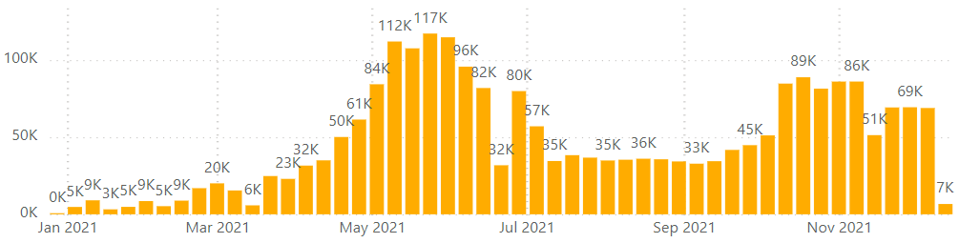

Nesasniedzot nepieciešamo vakcinācijas pret Covid-19 aptveri, strauji pieauga vidēji smago un smago Covid-19 gadījumu skaits to cilvēku vidū, kas vēl nebija uzsākuši vai pabeiguši vakcināciju pret Covid-19.
2021.gada jūlijā 98,7% stacionēto Covid-19 pacientu nebija vakcinēti vai nebija pabeiguši vakcināciju. Savukārt augustā 85,3% stacionēto un 90,9% mirušo nebija vakcinēti pret Covid-19.
No 2021.gada 20. līdz 26.septembrim starp Covid-19 stacionētajiem pacientiem ar vidēji smagu gaitu pacienti, kas nebija uzsākuši vai pabeiguši vakcinēšanas kursu pret Covid-19, bija 84%, bet ar smagu slimības gaitu pacienti, kas nebija uzsākuši vai pabeiguši vakcināciju, bija 88%. Tādējādi lielāko slogu veselības sektoram radīja Covid-19 pacienti, kas nebija uzsākuši vai pabeiguši vakcināciju. Septembra beigās no visiem stacionārā esošajiem pacientiem nevakcinēti pret Covid-19 bija 522 un tika prognozēts, ka mēneša beigās stacionārā esošo nevakcinēto pacientu skaits varētu sasniegt vairāk kā 1000.
Tādējādi, lai apturētu straujo infekcijas izplatību, bija jāievieš pasākumi, kas mazina infekcijas reproduktivitātes skaitli – mazina cilvēku savstarpējos kontaktus, paredzot īpaši mazināt cilvēku, kas nav aizsargāti pret SARS CoV-2 infekciju (nav pilnībā vakcinēti vai pārslimojuši), kontaktus. Vienlaicīgi tika secināts, ka maksimāli strauji ir jāveicina vakcinācijas aptvere. Tādēļ ir noteikts pienākums būt vakcinētiem darbiniekiem, kas strādā valsts un pašvaldību institūcijā ka arī klātienē privātajā sektorā.
Pateicoties šim lēmumam atjaunojās vakcinācijas temps un novembra sākumā tas tuvojās tādiem vakcinācijas rādītājiem, kādi tie bija jūlijā. Šobrīd vidējais vakcinācijas temps ir virs 9800 dienā. Tādejādi ir panākta 65% vakcinācijas aptvere sabiedrībā kopuma
Vērtējot vakcinācijas tempus, riska grupu vidū arī ir novērojams vakcinācijas aptveres pieaugums un vecumā grupā 60-79 vakcinācijas aptvere pārsniedz 70%. Vecuma grupā 80-89 gadiem vakcinācijas aptvere ir mazliet virs 60% un virs 90 gadu vecumam – mazliet virs 40%. Lai sasniegtu 90% aptveri šajās riska grupā vēl nepieciešama vakcinācija 54 400 senioriem.
No šī gada 15 decembra iespēja vakcinēties ir arī bērniem vecumā no 5 gadu vecuma. Kā liecinā vecāku aptauja vecuma grupā 5-11 gadiem vēlme vakcinēties varētu būt apmēram 20% bērnu.

Balstvakcinācija
2021.gada 7. septembrī Ministru kabinets lēma, ka arī Latvijā tiks sākta trešo vakcīnu devu pret Covid-19 administrēšana. Kā pirmie primārās vakcinācijas kursā papildu vakcīnu devas pret Covid-19 sāka saņemt iedzīvotāji ar būtiski novājinātu imūno sistēmu, kuriem primārā vakcinācijas kursā nav izveidojusies pietiekama aizsardzība. Šobrīd balstvakcinācija jāsaņem visām personām vecumā no 40 gadiem 8 nedēļās pēc Jansen vakcīnas saņemšanas, 5 mēnešus pēc Astra Zeneca vakcīnas saņemšana un Balstvakcināciju var saņemt ikviena persona no 18 gadu vecuma 6 mēnešus pēc primārās vakcinācijas ar mRNS vakcīnām. Līdz 13.12.2021. Balstvakcināciju ir saņēmušas 146 066 personas.

Secinājumi par Covid-19 epidemioloģisko situāciju
- ES/EEZ valstīs kopumā vidējie radītāji norāda, ka saslimstība ar Covid-19 2021.gada novembra sākumā pakāpeniski pieaug.
- Nepietiekamā sabiedrības vakcinācijas aptvere un īpaši zemā vakcinācijas aptvere augstam Covid-19 riskam pakļautajā sabiedrības daļā ar rezultējusies ar ārkārtīgi strauju stacionēto Covid-19 pacientu skaitu, ļoti augstu pacientu skaitu intensīvās terapijas nodaļās un ar Covid-19 saistīto nāves gadījumu skaitu.
- Lemjot par epidemioloģiskās drošības pasākumu mazināšanu, jāņem vērā, ka sagaidāmie valsts svētki novembrī un gada nogales svētki, varētu palielināt Covid-19 izplatīšanās risku valstī, cilvēku pārvietošanās, pulcēšanās, t.sk. ieceļošanas no citām valstīm dēļ.
- Balstoties uz reģistrēto gadījumu skaitu un 14 dienu kumulatīvo saslimstību uz 100 000 iedzīvotājiem, kā arī citiem rādītājiem, var secināt, ka 2021.gada decembrī Covid-19 samazināšanās tendences Latvijā ir apstājušas. Vakcinācijas rādītāji Latvijā turpina pieaugt, kas veicina saslimstības ar Covid-19 samazināšanos visos Latvijas reģionos.
- Lai sagatavotos sezonālo faktoru ietekmei, kas gada nogales svētku un aktivitāšu laikā visticamāk izraisīs kārtējo saslimstības pieaugumu un pasargātu maksimāli lielu cilvēku skaitu, ir būtiski veicināt iedzīvotāju vakcināciju, tajā skaitā uzlabojot vakcīnu pieejamību balstvakcinācijai.
- Papildus sabiedrības vakcinācijas veicināšanai jāturpina ieviest citus epidemioloģiskās drošības pasākumus, tai skaitā plašu sabiedrības testēšanu augstākiem Covid-19 izplatības riskiem pakļautās vietās (izglītības iestādes, ārstniecības iestādes, sociālās aprūpes iestādes, darba vietas), tai skaitā arī veicot testēšanu vakcinēto personu vidū.
- Nepieciešams sekot SARS CoV-2 jaunā Omikrona gadījumu izplatībai starptautiskā mērogā un Latvijā, kā arī nodrošināt pastiprinātu testēšanu uz Covid-19 cilvēkiem, kas atradušies apstākļos, kur bijusi lielāka iespēja inficētie sar jauno vīrusa paveidu. Kā arī pievērst īpašu uzmanību jauno variantu atklāšanai, kontktaktpersonu identificēšanai un izolēšanai.
- Ņemot vērā SARS CoV-2 jaunā Omikrona varianta ļoti straujo izplatību, jāņem vērā riski Coivd-19 saslimstības straujam pieaugumam 2021.gada nogalē un 2022.gada sākumā, tādēļ ir jābūt gataviem veselības aprūpes resursiem iespējamam saslimstības pieaugumam.
- Ņemot vērā iespējamo gripas izplatību 2022.gada sākumā, nepieciešams veicināt gripas vakcinācijas aptveri riska grupās un sabiedrībā kopumā, lai novērstu gripas epidēmijas uzslāņošanos Covid-19 pandēmijai.

Veselības ministrs D.Pavļuts

Ar atsevišķiem datiem par laika periodu līdz 16.12.2021. atkarībā no datu pieejamības.
https://covid19.who.int/
https://www.ecdc.europa.eu/en/geographical-distribution-2019-ncov-cases
https://www.ecdc.europa.eu/sites/default/files/documents/communicable-disease-threats-report-week-49.pdf
https://www.ecdc.europa.eu/en/cases-2019-ncov-eueea
https://covid19-country-overviews.ecdc.europa.eu/#weekly_surveillance_summary
https://covid19.who.int/
https://covid19-country-overviews.ecdc.europa.eu/#3_EUEEA:_key_epidemiological_indicators
https://www.ecdc.europa.eu/en/covid-19/country-overviews
https://www.ecdc.europa.eu/en/publications-data/rapid-risk-assessment-sars-cov-2-situation-november-2021
Ministru kabineta 2020. gada 6. novembra rīkojums Nr. 655 "Par ārkārtējās situācijas izsludināšanu". https://likumi.lv/ta/id/318517/redakcijas-datums/2021/03/24
https://likumi.lv/ta/id/326513
Ministru kabineta 2021. gada 9. oktobra rīkojums Nr. 720 "Par ārkārtējās situācijas izsludināšanu". https://likumi.lv/ta/id/326729

